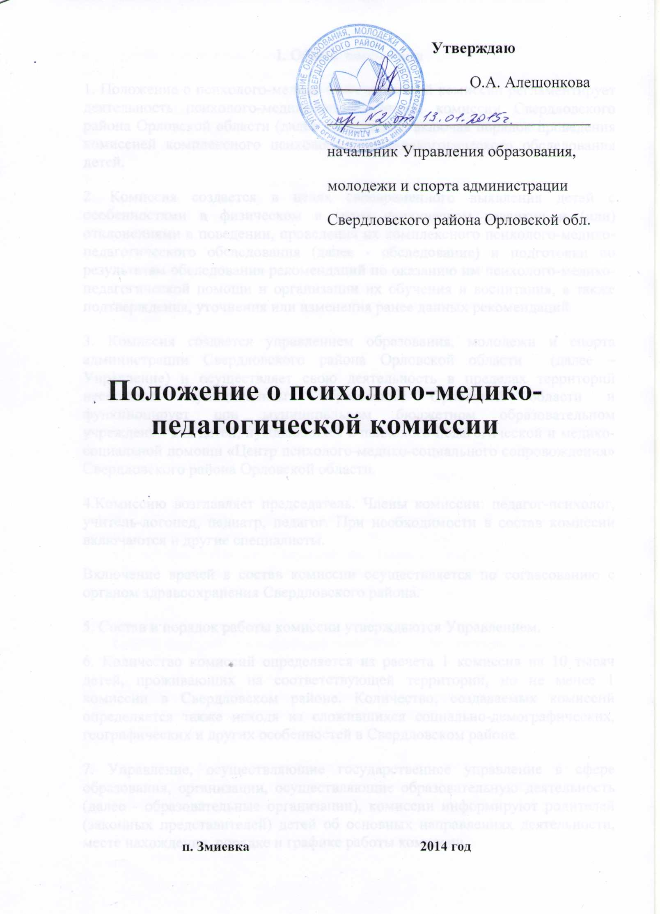

I. Общие положения
1. Положение о психолого-медико-педагогической комиссии регламентирует деятельность психолого-медико-педагогической комиссии Свердловского района Орловской области (далее - комиссия), включая порядок проведения комиссией комплексного психолого-медико-педагогического обследования детей.
2. Комиссия создается в целях своевременного выявления детей с особенностями в физическом и (или) психическом развитии и (или) отклонениями в поведении, проведения их комплексного психолого-медико-педагогического обследования (далее - обследование) и подготовки по результатам обследования рекомендаций по оказанию им психолого-медико-педагогической помощи и организации их обучения и воспитания, а также подтверждения, уточнения или изменения ранее данных рекомендаций.
3. Комиссия создается управлением образования, молодежи и спорта администрации Свердловского района Орловской области (далее – Управление) и осуществляет свою деятельность в пределах территорий нескольких муниципальных образований Орловской области и функционирует при муниципальном бюджетном образовательном учреждении для детей, нуждающихся в психолого-педагогической и медико-социальной помощи «Центр психолого-медико-социального сопровождения» Свердловского района Орловской области.
4.Комиссию возглавляет председатель. Члены комиссии: педагог-психолог, учитель-логопед, педиатр, педагог. При необходимости в состав комиссии включаются и другие специалисты.
Включение врачей в состав комиссии осуществляется по согласованию с органом здравоохранения Свердловского района.
5. Состав и порядок работы комиссии утверждаются Управлением.
6. Количество комиссий определяется из расчета 1 комиссия на 10 тысяч детей, проживающих на соответствующей территории, но не менее 1 комиссии в Свердловском районе. Количество, создаваемых комиссий определяется также исходя из сложившихся социально-демографических, географических и других особенностей в Свердловском районе.
7. Управление образования, молодёжи спорта администрации Свердловского района Орловской области и образовательные организации, информируют родителей (законных представителей) детей об основных направлениях деятельности, месте нахождения, порядке и графике работы комиссии.
8. Информация о проведении обследования детей в комиссии, результаты обследования, а также иная информация, связанная с обследованием детей в комиссии, является конфиденциальной. Предоставление указанной информации без письменного согласия родителей (законных представителей) детей третьим лицам не допускается, за исключением случаев, предусмотренных законодательством Российской Федерации.
9. Управление образования, молодежи и спорта администрации Свердловского района обеспечивает комиссию необходимыми помещениями, оборудованием, компьютерной и оргтехникой, автотранспортом для организации ее деятельности.
II. Основные направления деятельности и права комиссии
1. Основными направлениями деятельности комиссии являются:
а) проведение обследования детей в возрасте от 0 до 18 лет в целях своевременного выявления особенностей в физическом и (или) психическом развитии и (или) отклонений в поведении детей;
б) подготовка по результатам обследования рекомендаций по оказанию детям психолого-медико-педагогической помощи и организации их обучения и воспитания, подтверждение, уточнение или изменение ранее данных комиссией рекомендаций;
в) оказание консультативной помощи родителям (законным представителям) детей, работникам образовательных организаций, организаций, осуществляющих социальное обслуживание, медицинских организаций, других организаций по вопросам воспитания, обучения и коррекции нарушений развития детей с ограниченными возможностями здоровья и (или) девиантным (общественно опасным) поведением;
г) оказание федеральным учреждениям медико-социальной экспертизы содействия в разработке индивидуальной программы реабилитации ребенка-инвалида;
д) осуществление учета данных о детях с ограниченными возможностями здоровья и (или) девиантным (общественно опасным) поведением, проживающих на территории деятельности комиссии;
е) участие в организации информационно-просветительской работы с населением в области предупреждения и коррекции недостатков в физическом и (или) психическом развитии и (или) отклонений в поведении детей.
2. Комиссия имеет право:
запрашивать у органов исполнительной власти, правоохранительных органов, организаций и граждан сведения, необходимые для осуществления своей деятельности;
осуществлять мониторинг учета рекомендаций комиссии по созданию необходимых условий для обучения и воспитания детей в образовательных организациях, а также в семье (с согласия родителей (законных представителей) детей);
вносить управлению образования, молодежи и спорта предложения по вопросам совершенствования деятельности комиссии.
III. Организация деятельности психолого-медико-педагогической комиссии.

1. ПМПК работает в стационарном и выездном режимах.
2. Специалисты комиссии ведут обследование в помещении Центра. При необходимости и наличии соответствующих условий обследование детей может быть проведено по месту их проживания.
3. Председатель планирует и организует работу комиссии, несет персональную ответственность за результаты ее деятельности, содержание и порядок предоставления родителям (законным представителям) ребенка информации и документов на ребенка, подписывает коллегиальное заключение ПМПК.
4. Председатель ПМПК имеет право:
4.1. запрашивать у органов исполнительной власти, правоохранительных органов, организаций и граждан сведения, необходимые для осуществления деятельности ПМПК;
4.2. осуществлять мониторинг учета рекомендаций комиссии по созданию необходимых условий для обучения и воспитания детей в образовательных учреждениях, а также в семье (с согласия родителей (законных представителей) детей);
4.3. вносить в Управление образования, молодежи и спорта предложения по вопросам совершенствования деятельности комиссии.
5. Обследование детей, в том числе обучающихся с ограниченными возможностями здоровья, детей-инвалидов до окончания ими образовательных учреждений, реализующих основные или адаптированные образовательные программы, осуществляется в комиссии по письменному заявлению родителей (законных представителей) или по направлению образовательных учреждений, организаций, осуществляющих социальное обслуживание, медицинских организаций, других организаций с письменного согласия их родителей (законных представителей).
6. Для проведения обследования ребенка его родители (законные представители) предъявляют документ, удостоверяющий их личность, документы, подтверждающие полномочия по представлению интересов ребенка, а также предоставляют в комиссию следующие документы:
- Копия свидетельства о рождении ребенка и паспорт ребенка старше 14 лет (с предъявлением оригиналов).
- Заявление о проведении обследования ребенка на комиссии (заполняется на заседании ПМПК).
- Письменное согласие на обработку персональных данных родителя и ребенка, в соответствии с Законом № 152-ФЗ «О персональных данных) (заполняется на заседании ПМПК).
- Психолого-педагогическое представление на ребенка.
- Выписка из протокола педагогического совета или ПМПк образовательной организации.
- Направление образовательной организации на ПМПК, заверенное печатью ОО.
- Заключение ПМПК о результатах ранее проведенного обследования ребенка (при наличии).
- Подробную выписку из истории развития ребенка с заключениями врачей (справки врачей окулиста, ЛОР, психиатра, педиатра).
- Справка об установлении инвалидности и ИПР (при наличии).
- Характеристика на обучающегося, заверенная печатью ОО.
- Образцы работ ребенка и их ксерокопии (рабочие и контрольные тетради по русскому языку и математике, рисунки, другие творческие работы ребенка).
7. При необходимости комиссия запрашивает у соответствующих органов и организаций или у родителей (законных представителей) дополнительную информацию о ребенке.
8. Комиссией ведется следующая документация:
8.1. журнал предварительной записи детей на обследование;
8.2. журнал учета детей, прошедших обследование;
8.3. протокол заседания и обследования ребенка (далее - протокол);
8.4. протоколы обследования ребенка специалистами.
9. Документы, указанные в подпунктах 8.1 и 8.2 настоящего пункта, хранятся не менее 5 лет после окончания их ведения. Документы, указанные в подпунктах 8.3 и 8.4 настоящего пункта, хранятся не менее 5 лет после достижения детьми возраста 18 лет.
10. Обследование детей проводится каждым специалистом комиссии индивидуально. Состав специалистов комиссии, участвующих в проведении обследования, процедура и продолжительность обследования определяются исходя из задач обследования, а также возрастных, психофизических и иных индивидуальных особенностей детей.
11. При решении комиссии о дополнительном обследовании оно проводится в другой день.
12. ПМПК в случае необходимости направляет ребенка для проведения обследования территориальной комиссией Орловской области.
13. В ходе обследования ребенка комиссией ведется протокол, в котором указываются сведения о ребенке, специалистах комиссии, перечень документов, представленных для проведения обследования, результаты обследования ребенка специалистами, выводы специалистов, особые мнения специалистов (при наличии) и заключение комиссии.
14. В заключении (выписке из протокола) комиссии, заполненном на бланке, указываются: обоснованные выводы о наличии либо отсутствии у ребенка особенностей в физическом и (или) психическом развитии и (или) отклонений в поведении и наличии либо отсутствии необходимости создания условий для получения ребенком образования, коррекции нарушений развития и социальной адаптации на основе специальных педагогических подходов; рекомендации по определению формы получения образования, образовательной программы, которую ребенок может освоить, форм и методов психолого-медико-педагогической помощи, созданию специальных условий для получения образования.
15. Обсуждение результатов обследования и вынесение заключения комиссии производятся в отсутствие детей.
16. Протокол и заключение (выписка из протокола) комиссии оформляются в день проведения обследования, подписываются специалистами комиссии, проводившими обследование, и председателем комиссии и заверяются печатью комиссии.
17. В случае необходимости срок оформления протокола и заключения комиссии продлевается, но не более чем 5 рабочих дней со дня проведения обследования.
18. Выписка из протокола ПМПК и копии особых мнений специалистов (при их наличии) по согласованию с родителями (законными представителями) детей выдаются им под роспись или направляются по почте с уведомлением о вручении.
19. Заключение комиссии носит для родителей (законных представителей) детей рекомендательный характер.
20. Представленная родителями (законными представителями) детей выписка из протокола ПМПК является основанием для создания образовательными учреждениями необходимых условий для обучения и воспитания детей.
21. Заключение комиссии действительно для предоставления в организации в течение календарного года с даты его подписания.
22. Комиссия оказывает детям в возрасте 14 лет и старше, самостоятельно обратившимся в комиссию, консультативную помощь по вопросам оказания психолого-медико-педагогической помощи детям, в том числе информацию об их правах.
23. Родители (законные представители) детей имеют право: присутствовать при обследовании детей в комиссии, обсуждении результатов обследования и вынесении комиссией заключения, высказывать свое мнение относительно рекомендаций по организации обучения и воспитания детей; получать консультации специалистов комиссии по вопросам обследования детей в комиссии и оказания им психолого-медико-педагогической помощи, в том числе информацию о своих правах и правах детей; в случае несогласия с заключением ПМПК обжаловать его в территориальной психолого-медико-педагогической комиссии Орловской области по адресу: г. Орел, ул. Автовокзальная, д. 22.
24. ПМПК работает в сотрудничестве с управлением образования, молодежи и спорта администрации Свердловского района; образовательными учреждениями Свердловского района; психолого-медико-педагогическими консилиумами образовательных учреждений Свердловского района; территориальной психолого-медико-педагогической комиссией Орловской области; учреждениями здравоохранения.

Приложение 1

В психолого-медико-педагогическую комиссию Свердловского района
Орловской области
____________________________________________________________
(Ф.И.О. родителей)
Адрес, телефоны _______________
______________________________
______________________________
______________________________

заявление.

Прошу обследовать моего ребёнка _________________________________________
_____________________________________________________________________________
(Ф.И.О., дата рождения, ДОО (КОО) №)
на комиссии в связи с проблемами в обучении, поведении, развитии познавательной деятельности, речи, другое (нужное подчеркнуть).
С использованием и обработкой представляемых на комиссию сведений, а также данных, полученных в результате обследования, согласен(а).

Дата_____________ Подпись___________

